**МИНОБРНАУКИ РОССИИ**

**Санкт-Петербургский государственный**

**электротехнический университет**

**«ЛЭТИ» им. В.И. Ульянова (Ленина)**

**Кафедра МО ЭВМ**

отчет

**по лабораторной работе №4**

**по дисциплине «Объектно-ориентированное программирование»**

Тема: шаблонные классы, управление

|  |  |  |
| --- | --- | --- |
| Студент гр.0382 |  | Литягин С.М. |
| Преподаватель |  | Жангиров Т.Р. |

Санкт-Петербург

2021

## Цель работы.

Изучить применение шаблонов. Написать класс игры, параметризуемый правилами; данный класс изменяет состояние игры.

## Задание.

Необходимо определить набор правил для игры в виде классов (например, какие задачи необходимо выполнить, чтобы он мог выйти с поля; какое кол-во врагов и вещей должно быть на поле, и.т.д.). Затем определить класс игры, которое параметризуется правилами. Класс игры должен быть прослойком между бизнес-логикой и командами управления, то есть непосредственное изменение состояния игрой должно проходить через этот класс.

Требование:

* Созданы шаблонные классы правил игры. В данном случае параметр шаблона должен определить конкретные значения в правилах.
* Создан шаблонный класс игры, который параметризуется конкретными правилами. Класс игры должен проводить управление врагами, передачей хода, передавать информацию куда переместить игрока, и.т.д.

*Потенциальные паттерны проектирования, которые можно использовать:*

* *Компоновщик (Composite) - выстраивание иерарихии правил*
* *Фасад (Facade) - предоставления единого интерфейса игры для команд управления*
* *Цепочка обязанностей (Chain  of Responsibility) - обработка поступающих команд управления*
* *Состояние (State) - отслеживание состояние хода / передача хода от игрока к врагам*
* *Посредник (Mediator) - организация взаимодействия элементов бизнес-логик*и

## Выполнение работы.

Чтобы наша игра параметризовалась правилами, были написаны шаблонные классы для них. Было решено написать всего 3 правила: правило, задающее строитель игрового поля; правило, задающее количество противников на игровом поле; правило, задающее количество вещей на игровом поле.

Первому из них соответствует шаблонный класс template<class T> class RuleBuilder. Для дальнейшей работы в классе игры мы будем сохранять в поле int builder значение, полученное из конструктора. По этому значению и будет выбираться строитель. Собственно, для получения значения данного поля также был написан метод GetBuilderID().

Второму из них соответствует шаблонный класс template<class T> class RuleEnemy. Для дальнейшей работы в классе игры мы будем сохранять в поле int value значение, полученное из конструктора. По этому значению и будет определяться количество противников на поле. Для получения значения данного поля был написан метод GetValue(). На случай, если установленное пользователем значения нас как-то не устроят в дальнейшем, написан метод SetValue(int value), который, собственно, установит в поле нужное нам значение.

Третьему из них соответствует шаблонный класс template<class T> class RuleThing. Для дальнейшей работы в классе игры мы будем сохранять в поле int value значение, полученное из конструктора. По этому значению и будет определяться количество вещей на поле. Для получения значения данного поля был написан метод GetValue(). На случай, если установленное пользователем значения нас как-то не устроят в дальнейшем, написан метод SetValue(int value), который, собственно, установит в поле нужное нам значение.

Собственно, данные правила должны параметризовать шаблонный класс игры, в котором еще и происходит управление изменением состояния игры. Для этого мы переделаем класс Game. Теперь он является шаблонным классом template<typename R1, typename R3, typename R3> class Game. Предполагается, что при создании экземпляра данного класса первому параметру R1 будет соответствовать RuleBuilder<int>, второму параметру R2 будет соответствовать RuleEnemy<int> и третьему R3 – RuleThing<int>. Для хранения правил, согласно которым происходят какие-либо действия, были также объявлены поля: R1 ruleBuilder (что задает, какого строителя выбрать), R2 ruleEnemy (что задает количество противников на поле), R3 ruleThing (что задает количество вещей на поле). Какие конкретные экземпляры правил там будут храниться – задается аргументами конструктора экземпляра шаблонного класса Game. В этом же классе был задан когда-то давно метод StartGame(). Он как раз и отвечает за ведение игры.

UML-диаграмма классов представлена на рис. 1.

Рисунок 1 – UML-диаграмма классов.

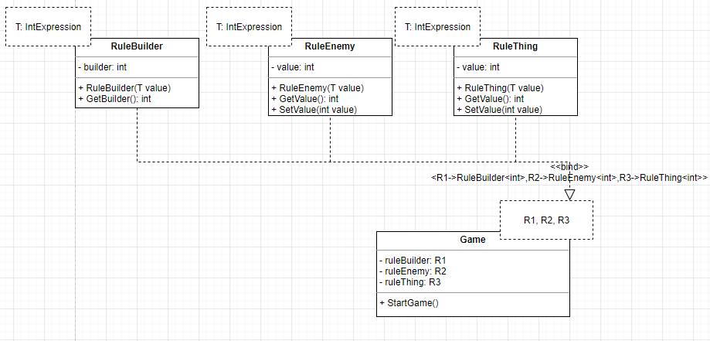

## Выводы.

В ходе работы было изучено применение шаблонов; были написаны шаблонные классы правил, которые параметризуют написанный шаблонный класс игры.